ПИШПЕК
Сведения для этой эпохи пока не найдены
42.87936, 74.61061

Фотография пока не добавлена
РУССКИЙ
Сведения для этой эпохи пока не найдены.

ФРУНЗЕ
Улица Кирова
42.87936, 74.61061
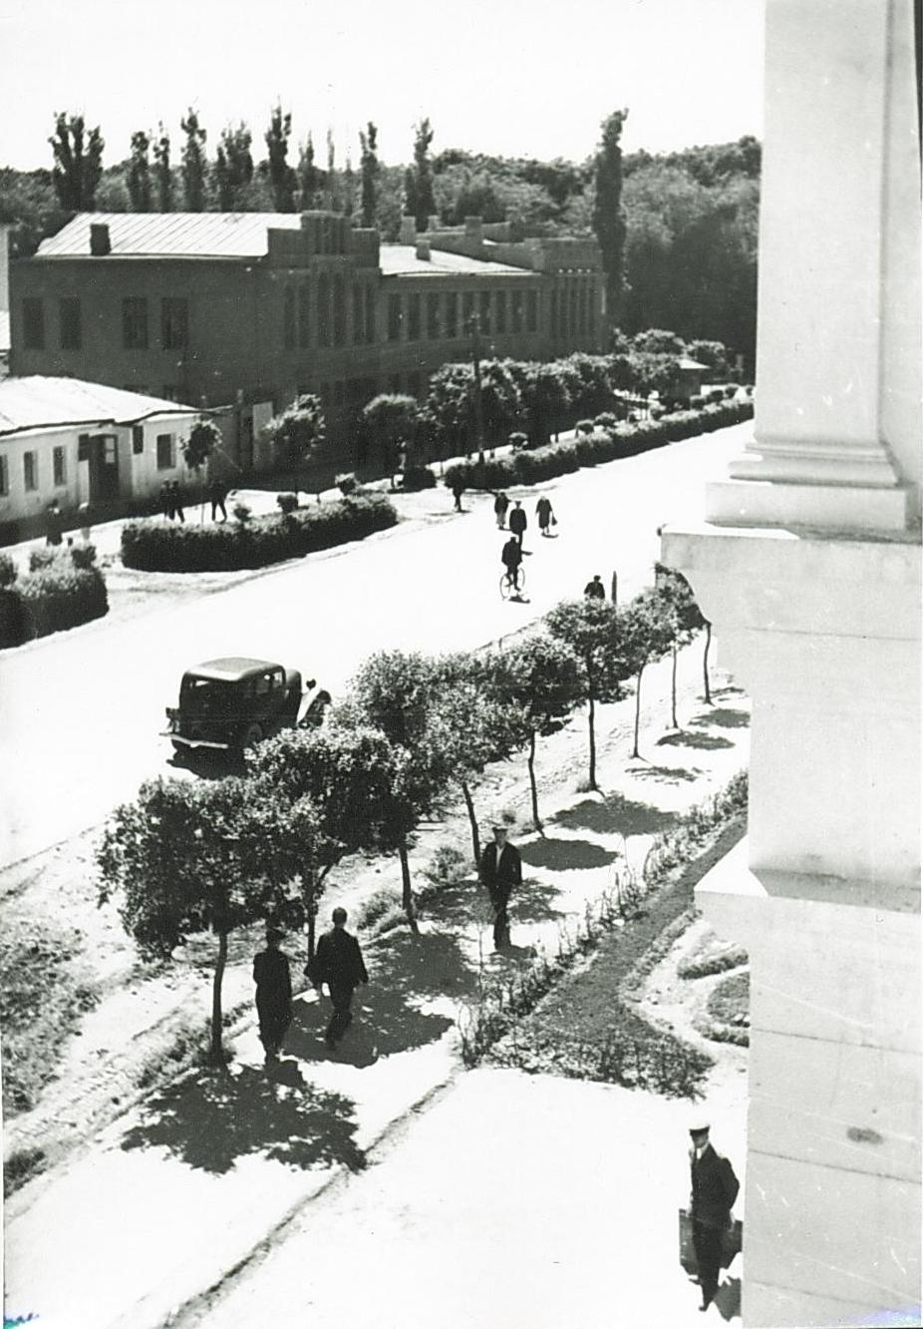
Улица Кирова
РУССКИЙ Улица Кирова
(Абдумомунова).
Источник: https://bimap.su/description/frunze/164_Bakaleia.txt · BIMAP
Фотографии и материалы принадлежат их авторам; лицензия не указана

БИШКЕК
Сведения для этой эпохи пока не найдены
42.87936, 74.61061

Фотография пока не добавлена
РУССКИЙ
Сведения для этой эпохи пока не найдены.

